活動名稱 | 成果鑑賞-醃漬梅子、小黃瓜
辦理地點 | 德武國小
辦理日期 | 108/09/27
內容簡介 | 學生上學期辛苦醃漬的梅子經過一段時間的醞釀，終於可以品嚐它的美味!經過自己親手製作的產品，別有一番風味!小朋友就像蝗蟲過境，一下子就把梅子吃得精光，還頻頻誇在自己的手藝!陳老闆還額外準備了自己醃漬的小黃瓜，與眾不同的口味廣受小朋友的好評，一勺接著一勺!
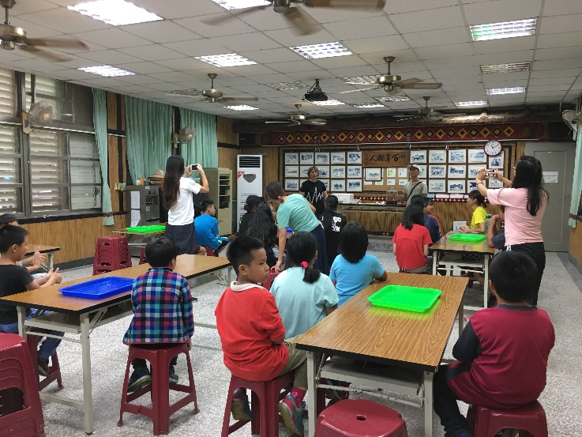 |  | 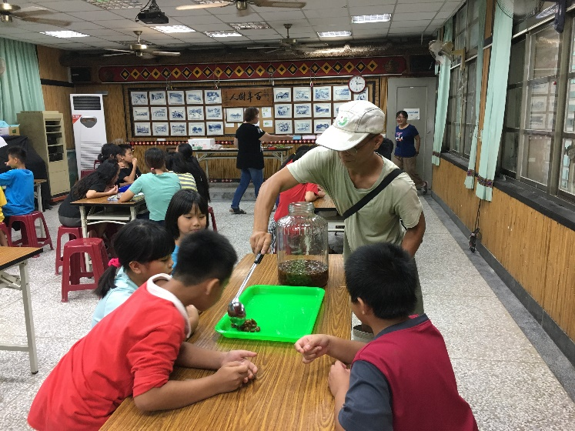
陳老闆進行梅子醃漬解說。 |  | 陳老闆逐一島各班分發梅子。
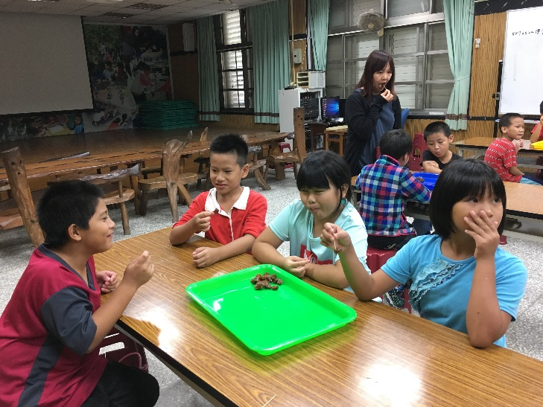 |  | 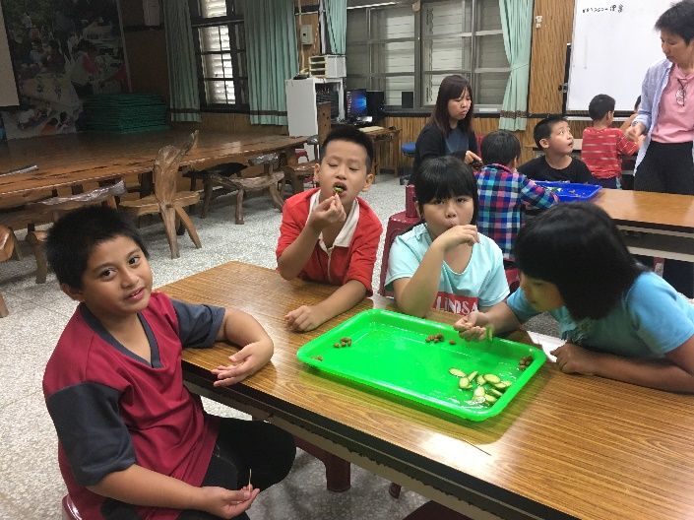
學生品嘗酸酸甜甜的梅子。 |  | 學生享用陳老闆醃漬的小黃瓜。
花蓮縣德武國民小學三年級食農教育課程成果
活動名稱 | 土質改良：撿石頭及舖牛糞
辦理地點 | 德武國小
辦理日期 | 108/10/04
內容簡介 | 陳老闆辛苦幫我們運送營養價值高的牛糞當肥料，一到六年級全體小朋友不分男女、大小，合力一起把牛糞翻開、翻鬆、擴散到整個菜園。等到牛糞曬乾了，就可以種植出美味可口的農作物囉!
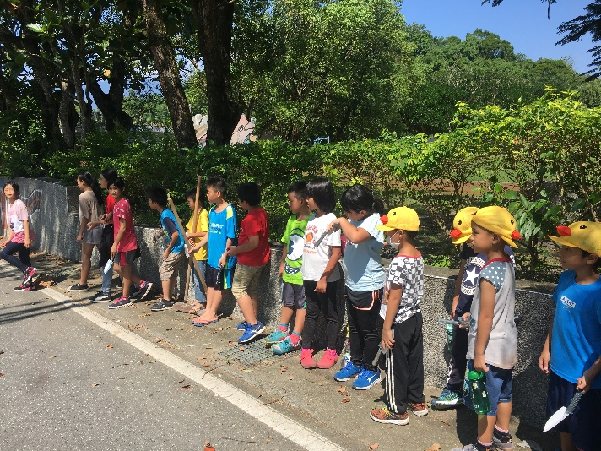 |  | 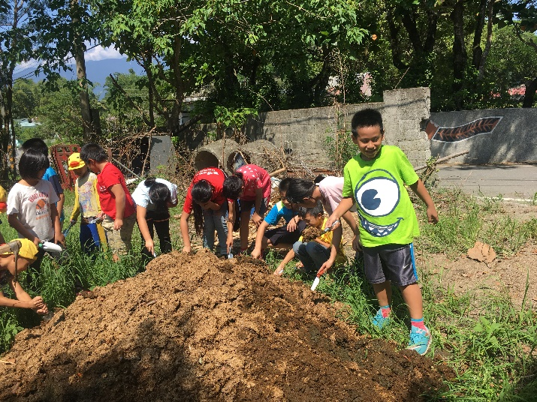
準備鏟子、水壺向菜園出發。 |  | 合力將堆成小山一樣的培養土往外挖。
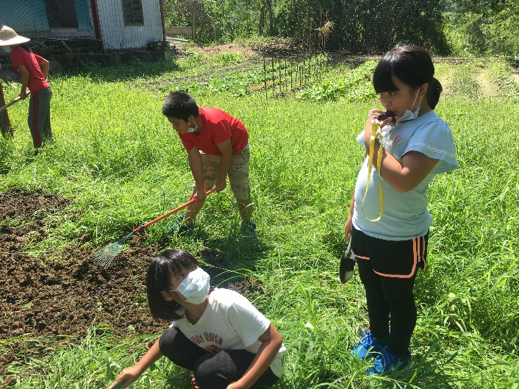 |  | 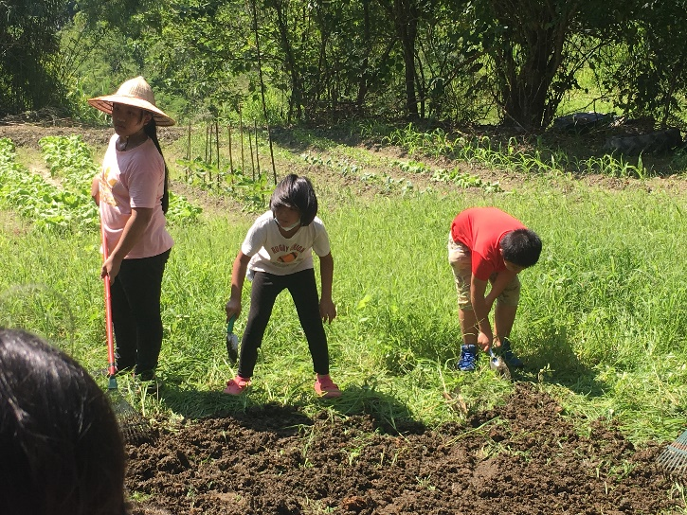
適時補充水份，回復精神繼續挖。 |  | 換個姿勢站起身，雙手始終沒有停過。
花蓮縣德武國民小學一年級食農教育課程成果
花蓮縣德武國民小學一年級食農教育課程成果
活動名稱 | 種植番茄
辦理地點 | 德武國小
辦理日期 | 108/10/21
內容簡介 | 陳老闆載來裝好土的袋子，並且準備番茄苗。用心、耐心地指導學生該如何栽種，並說明原因和道理。也細心地叮嚀學生要如何好好照顧。
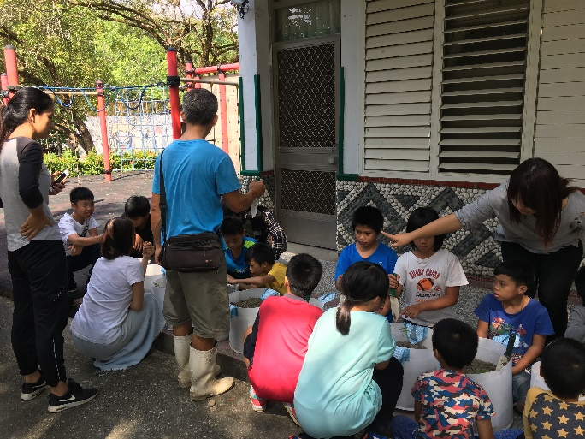 |  | 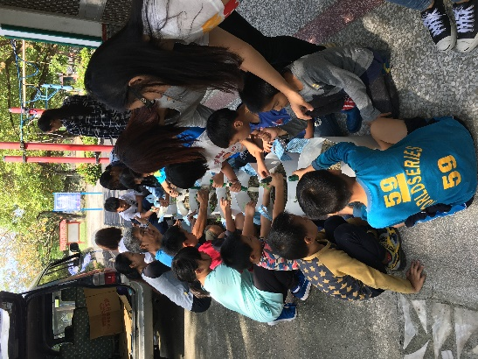
陳老闆細心說明等下種番茄的步驟與注意事項。 |  | 小朋友拿著鏟子輕輕挖土，小心地把番茄苗放進土中，再用土包起來。
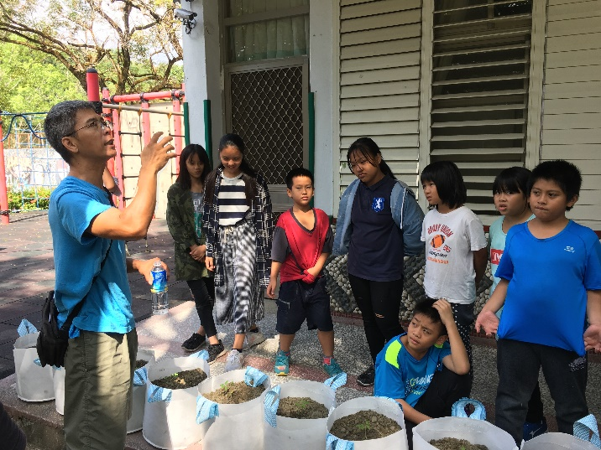 |  | 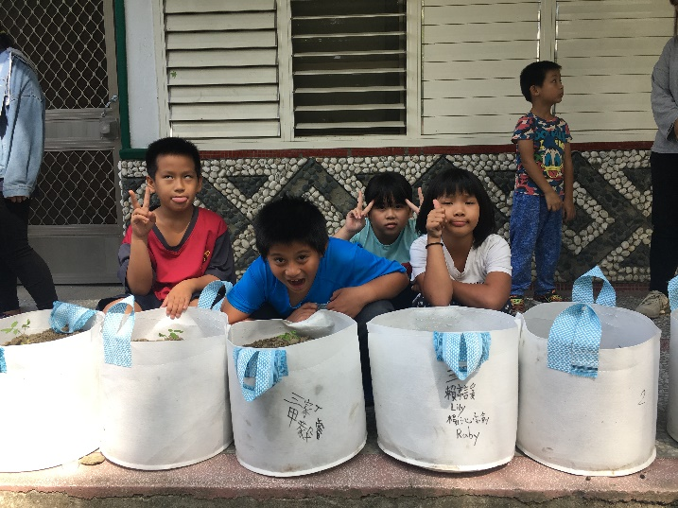
陳老闆用心地提醒學生該如何照顧番茄苗。 |  | 在自己的番茄苗袋上寫下名字，學生又開心又期待。

花蓮縣德武國民小學一年級食農教育課程成果
活動名稱 | 種植草莓
辦理地點 | 德武國小
辦理日期 | 108/10/25
內容簡介 | 陳老闆指導學生種植草莓，並示範了翻土機的使用方式。過程中除了指導學生栽種的技巧，還提供了實用的知識，師生都收穫滿滿。
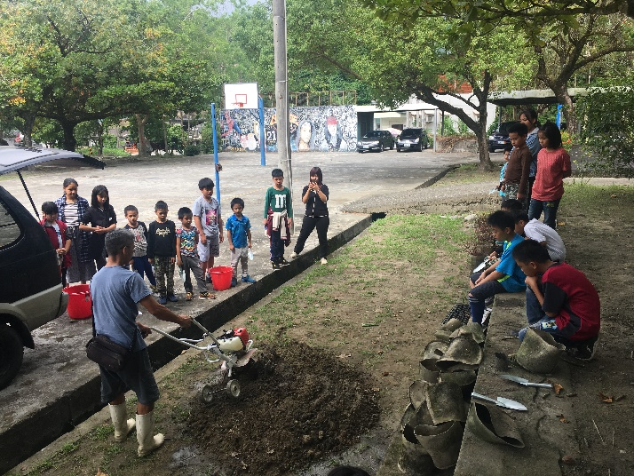 |  | 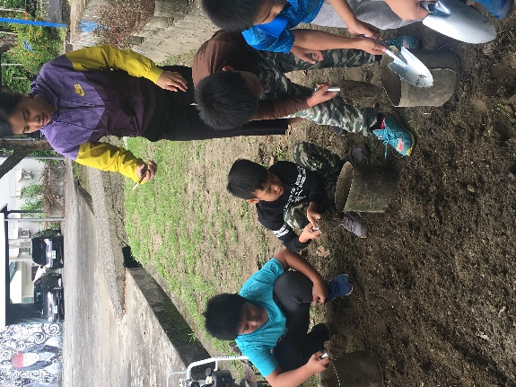
陳老闆灑下肥料，並示範如何操作翻土機。 |  | 學生自己將土裝禁藥種草莓的袋子裡。
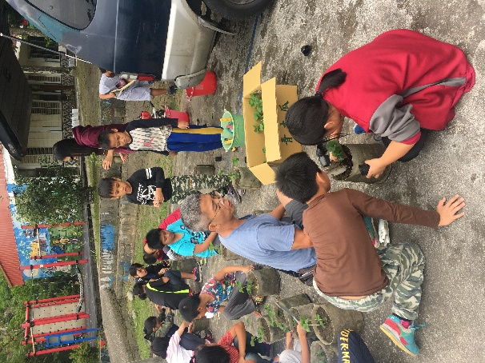 |  | 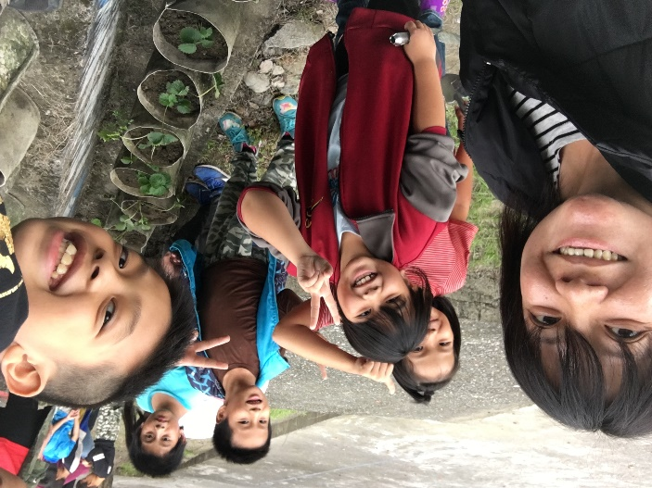
陳老闆一邊發草莓苗，一邊指導學生栽種。 |  | 把曹沒苗放在曬得到太陽的地方，希望它快快長大,結出滿滿的紅草莓。
花蓮縣德武國民小學一年級食農教育課程成果
活動名稱 | 種植蔬菜
辦理地點 | 德武國小
辦理日期 | 108年11月~15月
內容簡介 | 在將玉米、地瓜葉以及秋葵種下後持續地去照顧，包含除草與施肥。並且觀察與紀錄作物的生長。
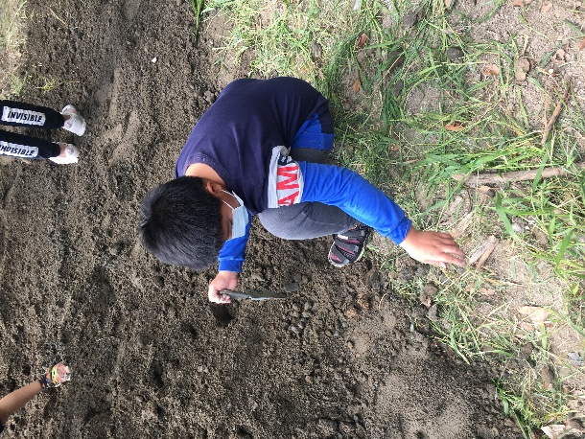 |  | 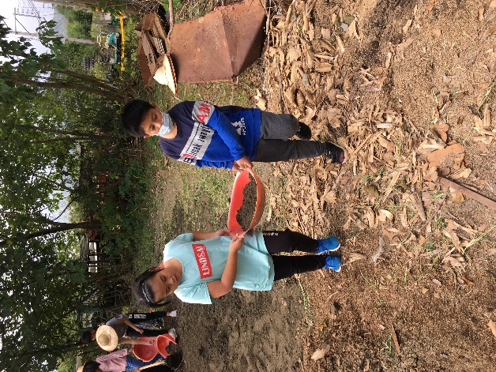
先把土裡的石頭撿出來，結成塊的土也要捏碎。 |  | 合力把營養成分高的牛糞搬運到菜園。
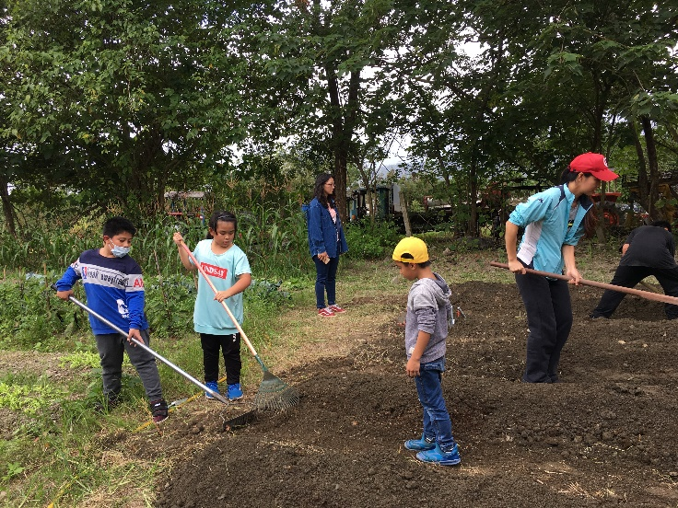 |  | 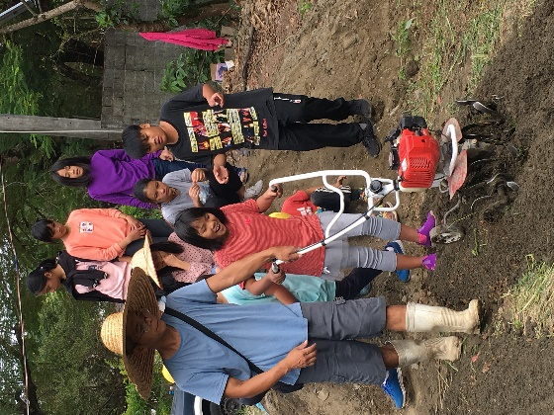
師生共同把土與牛糞堆成一畦田。 |  | 跟著陳老闆用翻土機把肥料翻進土裡。
花蓮縣德武國民小學一年級食農教育課程成果
活動名稱 | 栽種蘿蔔
辦理地點 | 德武國小
辦理日期 | 108年11月~6月
內容簡介 | 在將玉米、地瓜葉以及秋葵種下後持續地去照顧，包含除草與施肥。並且觀察與紀錄作物的生長。
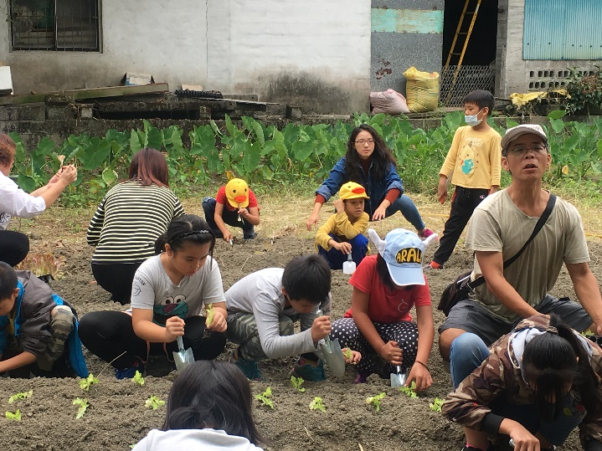 |  | 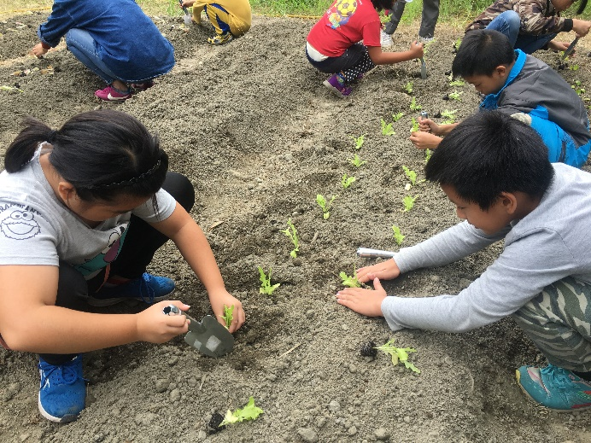
各年段依照分配種植不同的菜苗。陳老闆帶著學生一起種，示範該如何正確種植。 |  | 輕輕地挖土，慢慢的種下，再溫柔的蓋上土。
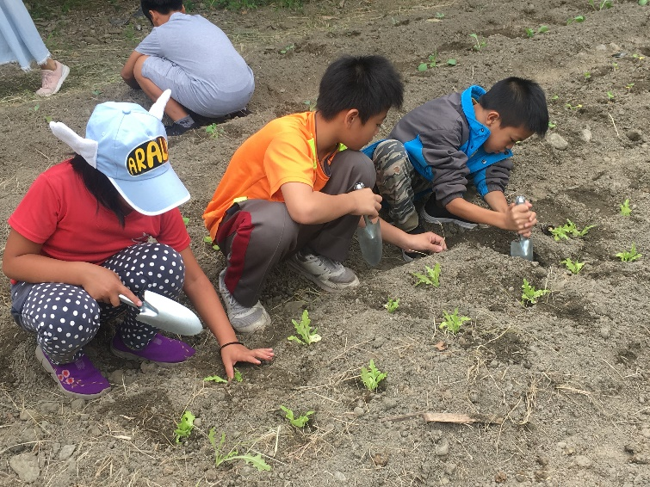 |  | 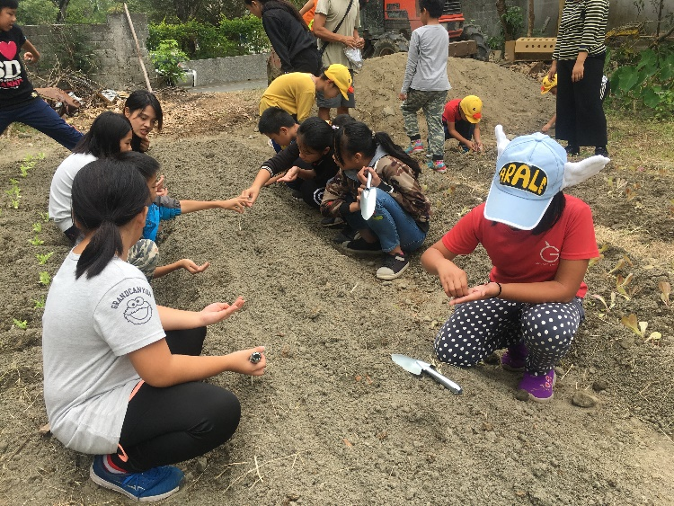
中年級分工合作種完一畦田。 |  | 大家一起協助幼小的低年級。

花蓮縣德武國民小學一年級食農教育課程成果
活動名稱 | 施肥
辦理地點 | 德武國小
辦理日期 | 108年12月12日
內容簡介 | 在將玉米、地瓜葉以及秋葵種下後持續地去照顧，包含除草與施肥。並且觀察與紀錄作物的生長。
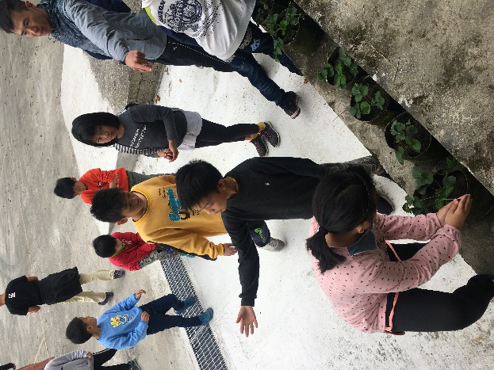 |  | 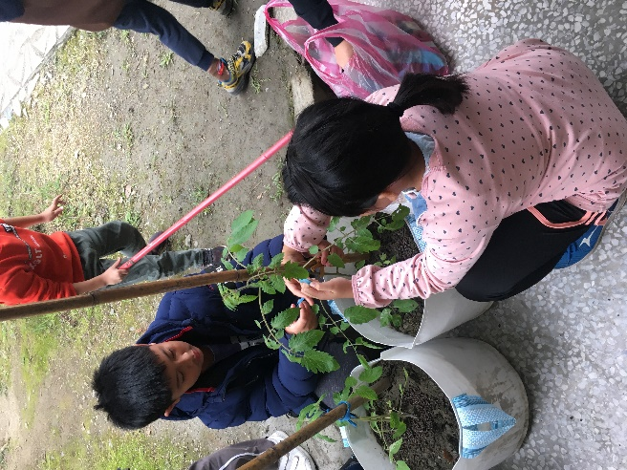
幫草莓施肥。 |  | 用彈力帶將番茄苗固定好，別讓他倒下來。
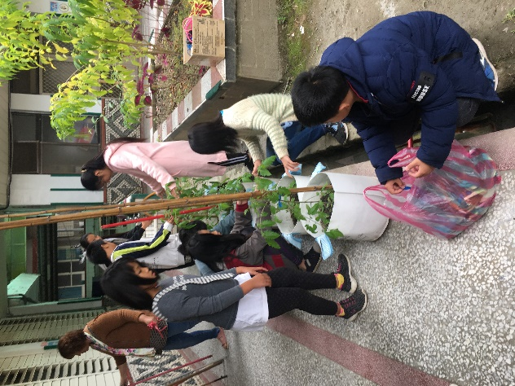 |  | 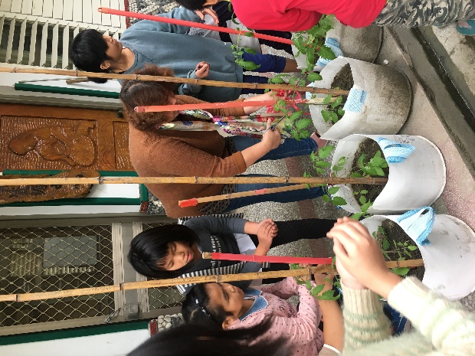
幫番茄苗施肥。 |  | 觀察番茄苗長高了多少。
花蓮縣德武國民小學三年級食農教育課程成果
活動名稱 | 種植觀察紀錄
辦理地點 | 德武國小
辦理日期 | 108/09~109/01
內容簡介 | 這學期種植了很多不同的蔬果，用心栽種、細心灌溉、耐心等待，寫下我們的成長紀錄。
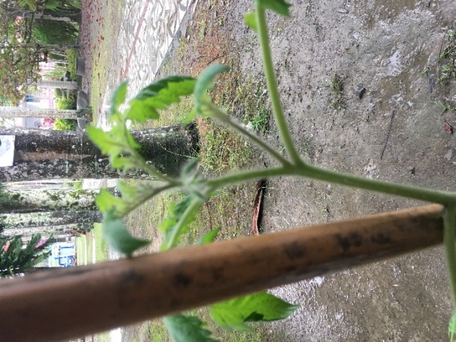 |  | 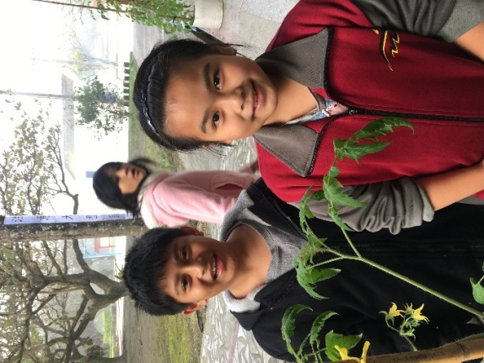
番茄苗準備開花囉! |  | 開出小黃花囉!離收穫的那一天越來越近…
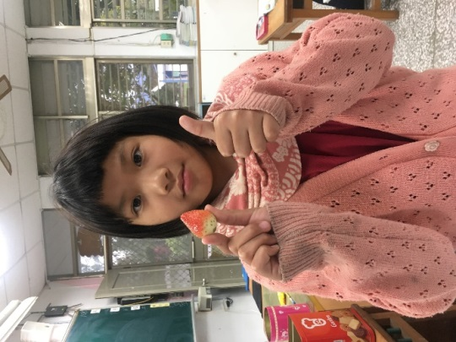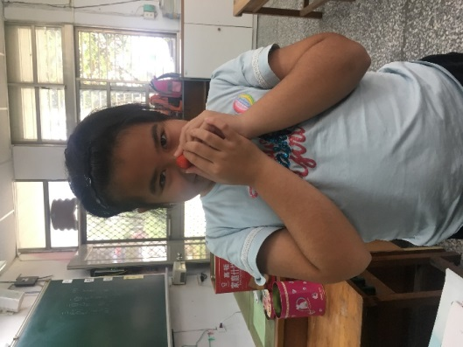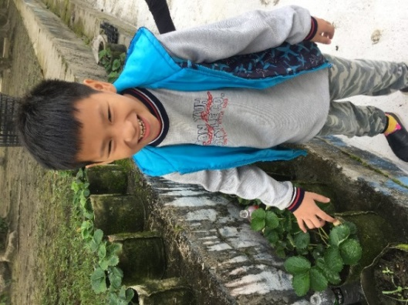
經過一學期的照顧與美日灌溉，終於結出果實

花蓮縣德武國民小學三年級食農教育課程成果
活動名稱 | 種植觀察紀錄
辦理地點 | 德武國小
辦理日期 | 108/09~109/01
內容簡介 | 這學期種植了很多不同的蔬果，用心栽種、細心灌溉、耐心等待，寫下我們的成長紀錄。
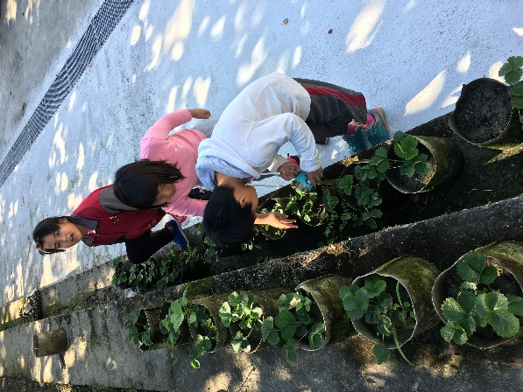 |  | 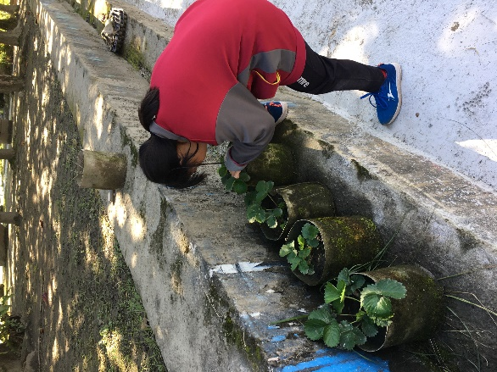
早晚都來看一回，關心我的小草莓。 |  | 輕摸它的葉，偷看它的果，希望你快快長大。
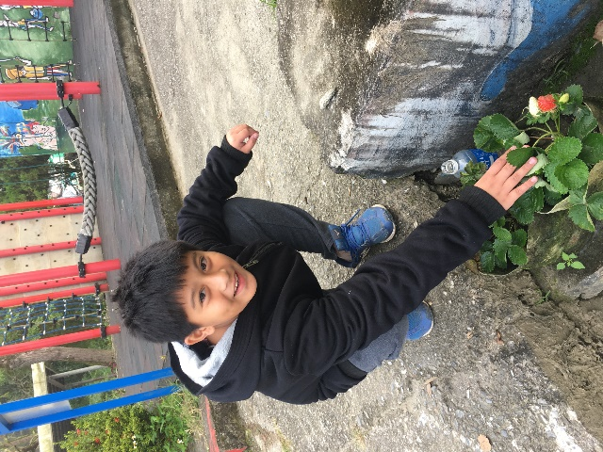 |  | 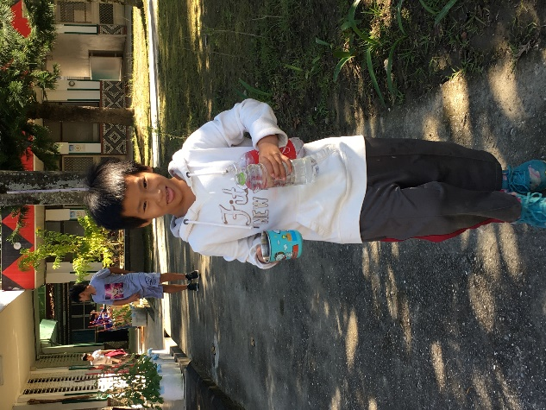
你看到白白綠綠的果實了嗎?過不久就有又紅又甜的草莓可以品嚐囉! |  | 補充它每日所需養分是我每日的任務。

